A股坐上过山车 现在开始定投晚了吗？
2022年03月18日 08:47
来源： 浦银安盛基金
2021年的A股市场，震荡波动成为主基调。今年开年以来，整个市场的波动性加剧。下图可以直观感受到开年以来的过山车行情。
图1:上证指数及沪深300近1年涨跌幅
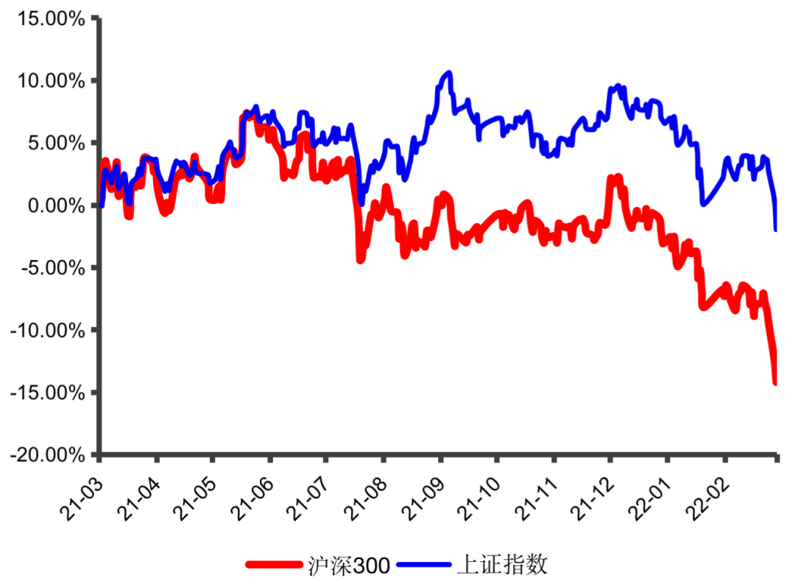
Wind，数据区间：2021.03.09-2022.03.08
之前的干货分享中，已经和大家分享过，面对短期的市场波动，定投是一种有效地平滑成本的投资方法。从历史数据来看，当上证指数跌破3500点时开始定投基金，往往都有较好的长期回报。
本期，将进一步为您详解定投的原理，
以及它适合的人群与投资时机。
1. 定投有什么特点？
定期、定额、投资
定投有三个关键词：定期、定额、投资。
简单来说，定期就是坚持一个固定的频率，可能是每个月，或者是每双周，甚至是每一天。定额就是给自己约定一个固定的金额，到期自动扣款。投资则意味着需要根据定投这种方式，选择合适的产品，目前市场上适合定投的产品通常具有长期风格稳定、有一定波动率等特点。总结下来，定投其实就是投资者给自己建立了一个小约定，按照一个固定的频率和金额去买入某个产品。
相比于一次性申购来讲，定投的优势在于可以分散择时风险。
回顾2019-2021年，我国权益市场基本上处在一个偏牛市的状态。在这种行情下，如果投资者一次性申购了产品，同时又买在了比较高的位置，那么随着股市的波动震荡，就有可能需要持有很长一段时间才能回本。
定投其实是回避了被动承担择时风险的行为，也让你的投资更加安心。
定投尤其适合震荡行情的市场。在这样的市场中定投，能够给投资者较充分的机会在底部积累筹码，而不用担心择时的风险，更好享受市场上行带来的收益。
2. 定投的时候应该投什么？
定投的本质在于长期价值
谈到定投，投资者经常提到的一句话是“做时间的朋友”。没有时间为引子，定投很难取得较好的效果。因此，在选择定投产品的时候，也需要遵循长期主义的观念。
在一般基金投资中，我们都会犯错，拿短期业绩来衡量未来投资决策，其实很难关注到产品长期表现。
总的来看，定投有两个要点。
首先，产品的投资团队需要有一个长期的投资理念。有长期理念支持的产品才有可能在市场跌宕起伏的行情下表现优秀。
A股市场轮动频繁，如果盲目追随市场风格，可能出现风格漂移的现象。2021年的市场就上演了一番明显的结构性行情， Wind数据显示，2021年四个季度当中，申万一级行业中没有一个能够长期维持涨幅榜首的位置，全年轮动行情明显。
图2:2021年申万一级行业表现
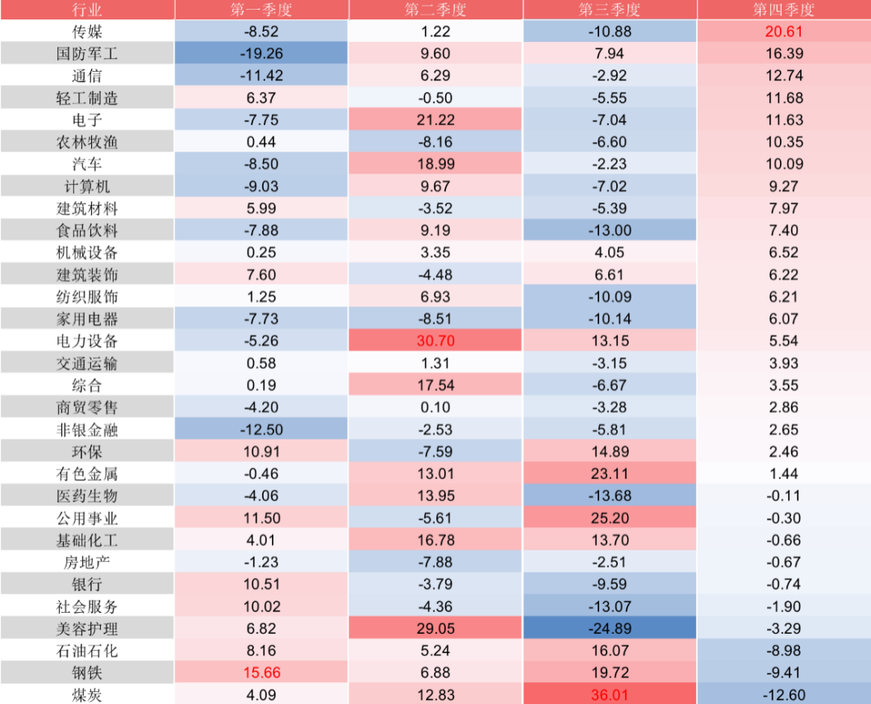
数据区间：2021.01.01-2021.12.31
A股市场经常出现某些行业各领风骚1-2个月，甚至1-2年的风格，如果投资者跟随市场去赌，可能就会出现波动。这就要求投研团队有长期投资理念，并且在过往历史中能长期保持稳定。
合理利用短期波动
定投本质上是在一个时间维度上进行资产分散的投资方式，因此，它比较适合应用于一些短期波动比较大的产品。
Wind数据显示，从2003-2021年间，Wind偏股混合型基金指数成立以来年化收益率高达将近15%，远远跑赢同期上证综指年化5%的收益率。这说明偏股型基金历史上平均有显著的阿尔法。
3. 定投也需要选择时机？
懒人投资专用
任何投资方法都有自己适用的人群，定投的好处在于这个适用人群范围很广。
对于刚参加工作的职场新人，每月收入相对较低，因此能够用于投资的资金可能只有几百块，但是这对于定投来说，已经是足够的资金量。对于职场新人来说，这种小规模的定投就相当于养成一个强制储蓄的习惯，在有所收益的同时也能锻炼自己的理财意识。
对于每个月有固定收入的工薪族，他们每个月对自己的收支有明确计划，这一部分人群也可以尝试拿出固定比例的资金用语定投。
另外，定投尤其适合没有时间理财，工作比较忙的群体。提前设置好的时间和金额免除了择时的麻烦，定投拉低成本、平滑波动的特点也让投资者心态更平稳。
因此，定投的普适性很强。只是针对不同的收支能力，需要匹配不同的定投金额。等到市场回暖时，就能看到定投画出的微笑曲线。
震荡市场适合定投
很多投资者选择定投的理由都有一个：避免择时风险。从这个角度来看，定投确实在很大程度上避免了人性弱点带来的盲目择时。
但是参与定投的时机同样是有讲究的。以定投的定义来讲，它主要是通过分散投资，来平滑投资风险，因此对于定投者而言，市场震荡时间越长，越是有利，因为这意味着定投者在底部收集筹码的时间越长。这样在市场上升的时候，投资者往往能获得更好的体验。
从去年以来，A股市场就已经呈现出了较强的震荡趋势。另一方面，拉长维度来看，中国权益市场具备良好的发展前景。在去年很长一段时间内，北上资金一直保持净流入状态，外资对中国资本的关注度、信心充足。
随着中国经济的发展以及全球资产配置的再平衡，国际资本可能会更加关注A股市场的机会。而对于国内投资者来说，近年随着房产投资的降温和理财刚性兑付的打破，投资者开始将更多资产投资到权益市场中。
因此，在今年市场和宏观的背景下，开始定投是一个不错的选择。
（文章来源：浦银安盛基金）

